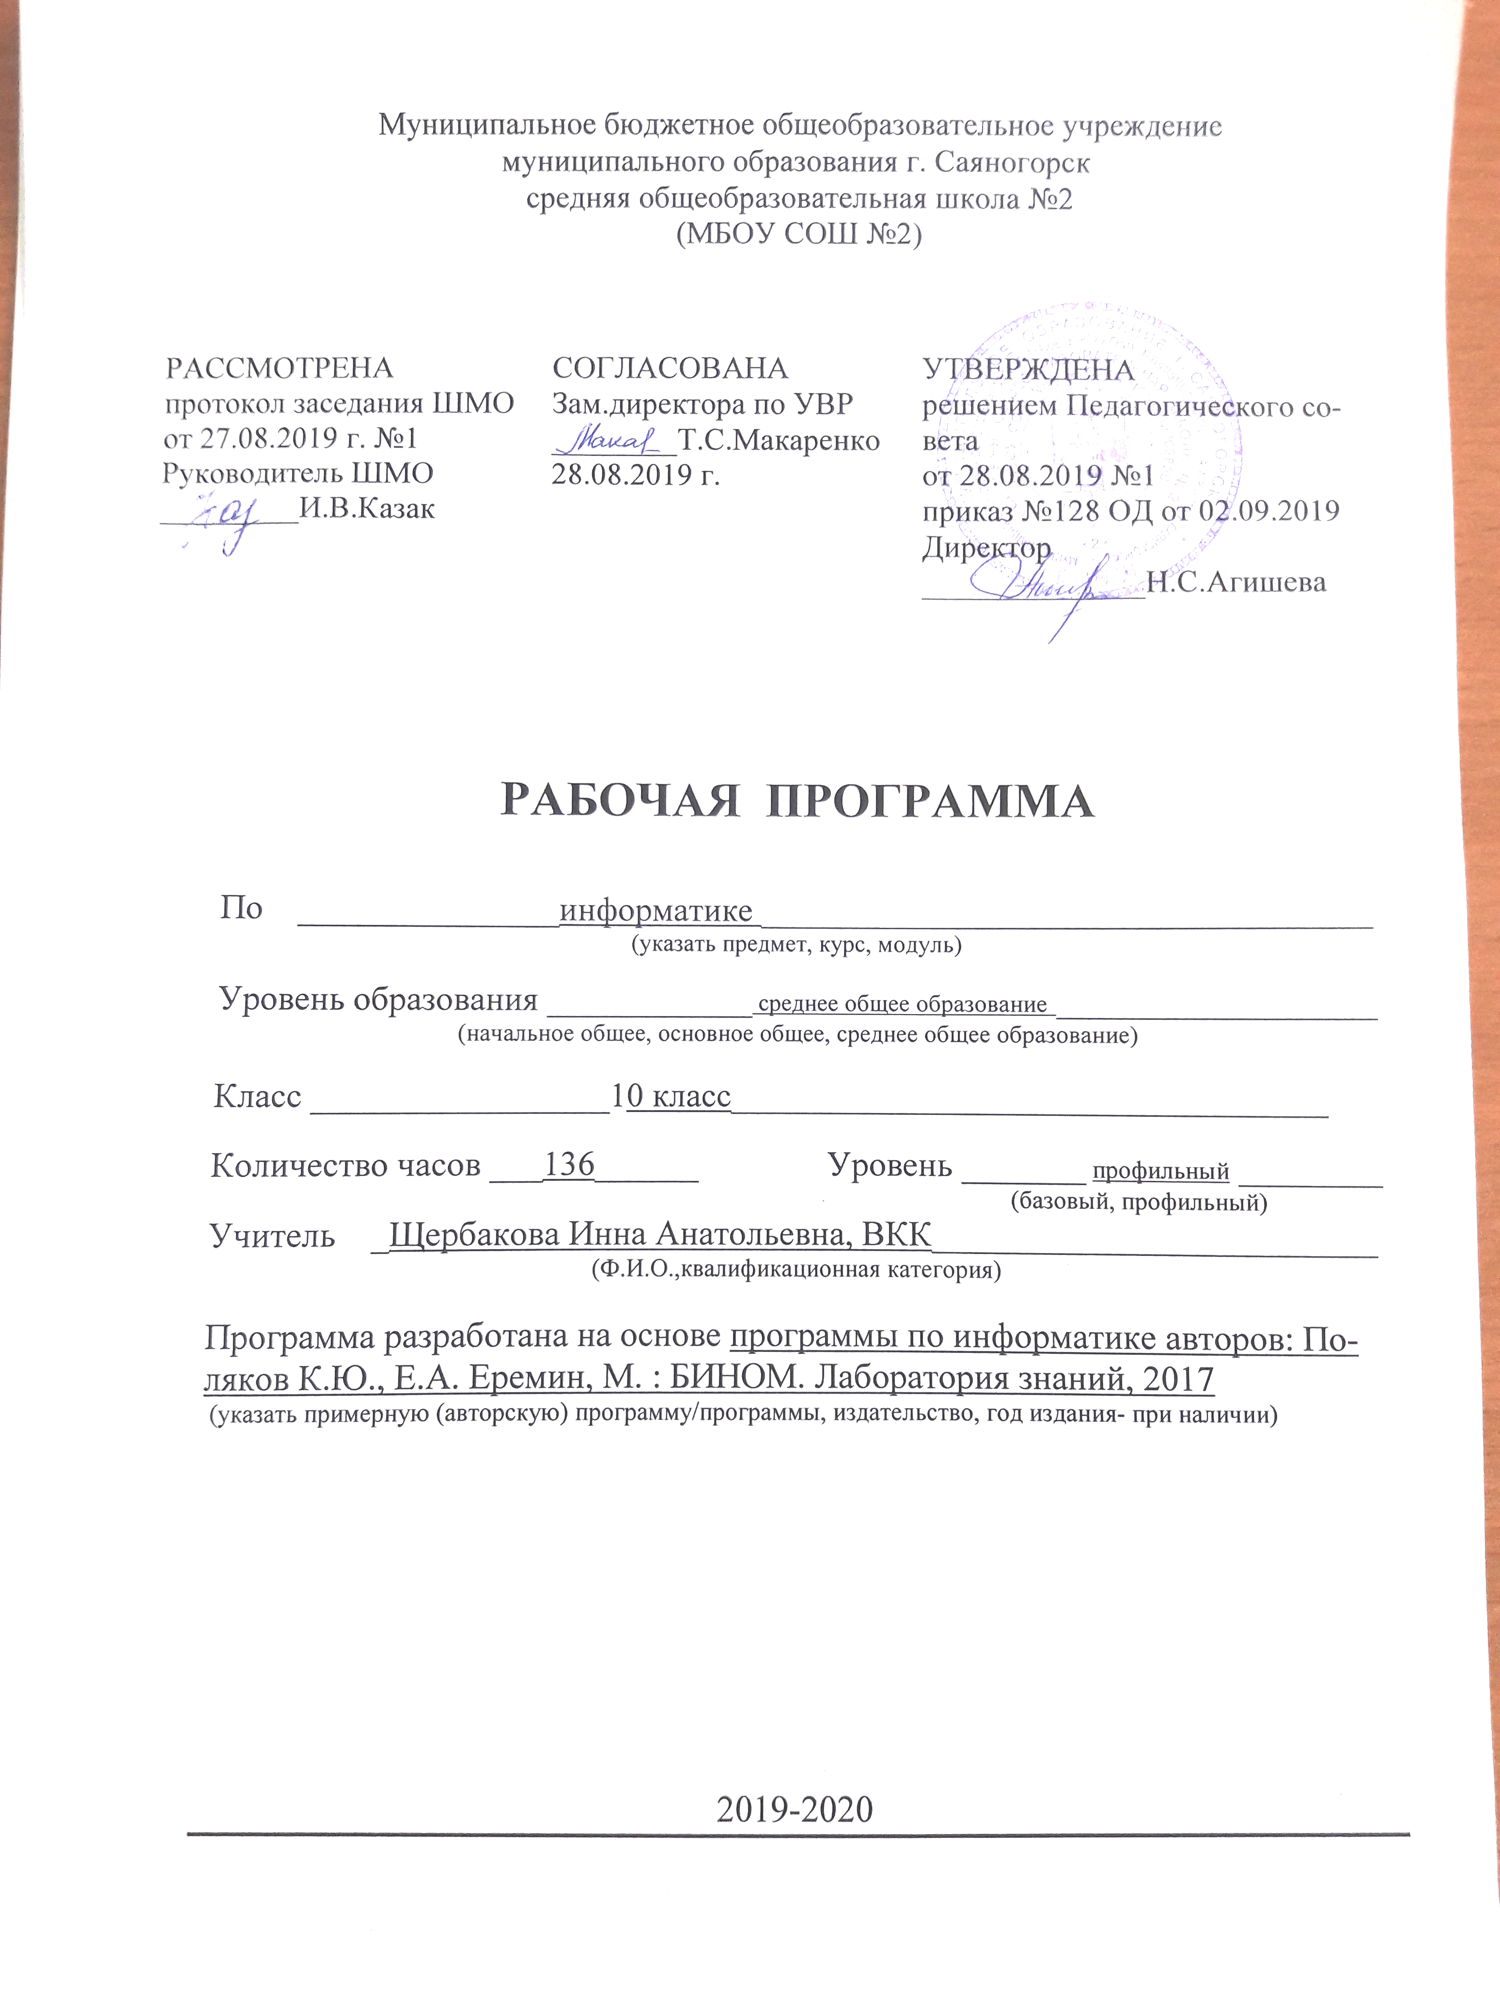

Пояснительная записка
Рабочая программа (далее программа) курса «Информатика» для 10-11 классов на профильном уровне составлена на основе: Федерального закона Российской Федерации от 29.12.2012г. №273-ФЗ «Об образовании в Российской Федерации»; федерального компонента государственного стандарта среднего общего образования утвержденного приказом МОиНРФ №1312 от 09.03.2004г.; учебному плану МБОУ СОШ №2; авторской программы среднего общего образования углубленного уровня «Информатика» К.Ю. Полякова; учебников Информатика (углубленный уровень) К.Ю.Поляков 10, 11 классы, соответствующих Федеральному перечню учебников № 345 от 28.12.2018г., рекомендованных Министерством образования и науки Российской Федерации к использованию в образовательном процессе в общеобразовательных учреждениях на 2019/2020 учебный год.
Место предмета в учебном плане: Планирование курса «Информатика» в старшей школе на профильном уровне в соответствии с Федеральным базисным учебным планом рассчитано на 272 часа (136 чассов в 10 классе и 136 часов в 11 классе).
Программа предназначена для изучения курса информатики в 10-11 классах средней школы на углубленном уровне.
Данная программа углублённого курса по предмету «Информатика» основана на учебно-методическом комплекте (далее УМК), обеспечивающем обучение курсу eинформатики в соответствии с Государственным образовательным стандартом среднего (полного) общего образования, который включает в себя учебники:
- «Информатика. 10 класс. Углубленный уровень» Поляков К.Ю.,Бином
- «Информатика. 11 класс. Углубленный уровень» Поляков К.Ю.,Бином
завершенной предметной линии для 10–11 классов. Представленные учебники являются ядром целостного УМК.
Учебники «Информатика. 10 класс» и «Информатика. 11 класс» разработаны в соответствии с требованиями ФГОС, и с учетом вхождения курса «Информатика» в 10 и 11 классах в состав учебного плана в объеме 272 часов (полный углублённый курс)
Углубленный курс является одним из вариантов развития курса информатики, который изучается в основной школе. Поэтому, согласно принципу спирали, материал некоторых разделов программы является развитием и продолжением соответствующих разделов курса основной школы. Отличие углубленного курса от базового состоит в том, что более глубоко рассматриваются принципы хранения, передачи и автоматической обработки данных; ставится задача выйти на уровень понимания происходящих процессов, а не только поверхностного знакомства с ними.
Учебники, составляющие ядро УМК, содержат все необходимые фундаментальные сведения, относящиеся к школьному курсу информатики, и в этом смысле являются цельными и достаточными для углубленной подготовки по информатике в старшей школе, независимо от уровня подготовки учащихся, закончивших основную школу. Учитель может перераспределять часы, отведённые на изучение отдельных разделов учебного курса, в зависимости от фактического уровня подготовки учащихся.
Одна из важных задач программы – обеспечить возможность подготовки учащихся к сдаче ЕГЭ по информатике.

Общая характеристика изучаемого предмета
Программа по предмету «Информатика» предназначена для углубленного изучения всех основных разделов курса информатики учащимися информационно-технологического и физико-математического профилей. Она включает в себя три крупные содержательные линии:
- Основы информатики
- Алгоритмы и программирование
- Информационно-коммуникационные технологии.
Важная задача изучения этих содержательных линий в углубленном курсе – переход на новый уровень понимания и получение систематических знаний, необходимых для самостоятельного решения задач, в том числе и тех, которые в самом курсе не рассматривались. Для изучения программирования используются школьный алгоритмический язык Паскаль.
В тексте учебников содержится большое количество задач, что позволяет организовать обучение в разноуровневых группах. Присутствующие в конце каждого параграфа вопросы и задания нацелены на закрепление изложенного материала на понятийном уровне, а не на уровне механического запоминания. Многие вопросы (задания) инициируют коллективные обсуждения материала, дискуссии, проявление самостоятельности мышления учащихся.

Формы контроля
В течение изучения содержания учебного материала осуществляется текущий контроль знаний учащихся в виде практических работ, тестирования, устного (письменного) опроса. Тематический контроль осуществляется после завершения изучения раздела (темы), позволяет оценить знания и умения учащихся, полученные в ходе достаточно продолжительного периода работы. Итоговый контроль осуществляется после завершения полугодия обучения, года.

Тематическое распределение количества ЧАСОВ в 10 классе

№ п/п | Разделы, темы | Количество часов
№ п/п | Разделы, темы | Авторская программа | Рабочая программа
 | 10 класс
 | Информация и информационные процессы | 6 | 5
 | Кодирование информации | 14 | 14
 | Логические основы компьютеров | 10 | 8
 | Компьютерная арифметика | 6 | 6
 | Устройство  компьютера | 9 | 9
 | Программное обеспечение | 13 | 13
 | Компьютерные  сети | 9 | 9
 | Информационная безопасность | 6 | 6
 | Программирование | 43 | 46
 | Решение вычислительных задач на компьютере | 12 | 12
 | Повторение | 8 | 4
 | Резерв |  | 4
 | Итого: | 136 | 136

Основное содержание обучения
10 класс
- Информация и информационные процессы – 6 ч.
Информатика и информация. Информационные процессы. Измерение информации.
Структура информации. Иерархия. Деревья. Графы.
Учащиеся должны знать:
- понятия «информация», «данные», «знания»;
- понятия «сигнал», «информационный процесс»;
- понятие «бит»;
- основные единицы количества информации;
- понятия «список», «дерево», «граф».

Учащиеся должны уметь:
- определять количество бит, необходимых для выбора из заданного количества вариантов;
- переводить количество информации из одних единиц в другие;
- структурировать текстовую информацию в виде таблицы, графа, дерева;
- определять длину маршрута по весовой матрице графа;
- находить кратчайший путь в графе с небольшим числом вершин.
- Кодирование информации – 14 ч.
Двоичное кодирование и декодирование. Дискретность. Алфавитный подход к оценке количества информации.
Системы счисления.
Кодирование текстовой, графической, звуковой и видеоинформации.
Учащиеся должны знать:
- понятия «язык», «алфавит», «кодирование», «декодирование»;
- дискретный принцип кодирования данных в современных компьютерах; принципы дискретизации;
- принципы построения позиционных систем счисления;
- принципы кодирования символов в однобайтовых кодировках и UNICODE;
- принципы растрового и векторного кодирования графических изображений;
- принципы кодирования графических данных, звука и видеоданных.
Учащиеся должны уметь:
- определять количество информации, используя алфавитный подход;
- записывать числа в различных системах счисления и выполнять с ними арифметические действия;
- определять информационный объем текста, графических данных, звука и видеоданных при различных способах кодирования.
- Логические основы компьютеров – 10 ч.
Логические операции. Диаграммы Эйлера-Венна. Упрощение и синтез логических выражений. Предикаты и кванторы. Логические элементы компьютера.
Учащиеся должны знать:
- понятия «логическое выражение», «предикат», «квантор»;
- основные логические операции;
- правила преобразования логических выражений;
- принципы работы триггера, сумматора.
Учащиеся должны уметь:
- вычислять значение логического выражения при известных исходных данных;
- упрощать логические выражения;
- синтезировать логические выражения по таблице истинности;
- использовать логические выражения для составления запросов к поисковым системам;
- использовать диаграммы Эйлера-Венна для решения задач;
- строить схемы на логических элементах по заданному логическому выражению.
- Компьютерная арифметика – 6 ч.
Хранение целых и вещественных чисел в памяти компьютера и операции с ними.
Учащиеся должны знать:
- особенности хранения целых и вещественных чисел в памяти компьютера;
- нормализованное представление вещественных чисел;
- битовые логические операции и их применение.
Учащиеся должны уметь:
- строить двоичное представление в памяти для целых и вещественных чисел;
- выполнять арифметические действия с нормализованными числами;
- уметь выполнять битовые логические операции с двоичными данными.
- Устройство компьютера – 9 ч.
История и перспективы развития компьютерной техники. Архитектура компьютеров. Магистрально-модульный принцип. Процессор. Память. Устройства ввода и вывода.
Учащиеся должны знать:
- основные этапы развития вычислительной техники и их характерные черты;
- принципы устройства компьютеров, понятие «архитектура»;
- принципы обмена данными с внешними устройствами.
Учащиеся должны уметь:
- получать информацию об аппаратных средствах с помощью операционной системы и утилит;
- использовать стандартные внешние устройства.
- Программное обеспечение (ПО) – 13 ч.
Прикладные программы. Системное программное обеспечение. Системы программирования. Инсталляция программ. Правовая охрана программ и данных.
Учащиеся должны знать:
- классификацию современного ПО;
- функции и состав операционных систем;
- понятия «драйвер» и «утилита»;
- устройство современных файловых систем;
- состав и функции систем программирования.
Учащиеся должны уметь:
- создавать документы с помощью текстовых процессоров;
- использовать онлайн-офисы для совместного редактирования документов;
- выполнять несложные операции в редакторах звуковой и видеоинформации;
- устанавливать программы в одной из операционных систем.
- Компьютерные сети – 9 ч.
Топология сетей. Локальные сети. Сеть Интернет. Адреса в Интернете.
Всемирная паутина. Электронная почта. Электронная коммерция.
Интернет и право. Нетикет.
Учащиеся должны знать:
- понятия «компьютерная сеть», «сервер», «клиент», «протокол»;
- классификацию компьютерных сетей;
- принципы пакетного обмена данными;
- принципы построения проводных и беспроводных сетей;
- принципы построения и адресацию в сети Интернет.
Учащиеся должны уметь:
- выполнять простое тестирование сетей;
- определять IP-адрес узла по известному доменному имени;
- использовать поисковые системы;
- использовать электронную почту.
- Алгоритмизация и программирования – 46 ч.
Переменные и арифметические выражения. Ветвления. Циклы. Процедуры и функции. Рекурсия.
Массивы. Перебор элементов. Поиск элемента в массиве. Сортировка.
Символьные строки. Преобразования «строка-число».
Матрицы. Использование файлов для ввода и вывода данных.
Учащиеся должны знать:
- основные типы данных языка программирования;
- правила вычисления арифметических и логических выражений;
- правила использования базовых конструкций языка программирования: оператора присваивания, условных операторов и операторов цикла;
- понятие «процедура», «функция», «рекурсия», «массив», «строка»;
- правила обращения к файлам для ввода и вывода данных.
Учащиеся должны уметь:
- составлять программы, использующие условный оператор, операторы цикла, процедуры и функции;
- составлять программы, использующие рекурсивные алгоритмов;
- составлять программы для обработки массивов и символьных строк;
- составлять программы, использующие файлы для ввода и вывода данных;
- выполнять отладку программ.
- Решение вычислительных задач – 12 ч.
Точность вычислений. Решение уравнений. Дискретизация. Оптимизация. Статистические расчеты. Обработка результатов эксперимента.
Учащиеся должны знать:
- понятие «погрешность вычислений»;
- источники погрешностей при вычислениях на компьютере;
- численные методы решения уравнений;
- принципы дискретизации вычислительных задач;
- понятия «минимум» и «максимум», «оптимальное решение»;
- метод наименьших квадратов.
Учащиеся должны уметь:
- оценивать погрешность полученного результата;
- решать уравнения, используя численные методы;
- выполнять дискретизацию вычислительных задач, выбирать шаг дискретизации;
- находить оптимальные решения с помощью табличных процессоров;
- обрабатывать результаты эксперимента.
- Информационная безопасность – 6 ч.
Вредоносные программы и защита от них. Шифрование. Хэширование и пароли. Стеганография. Безопасность в Интернете.
Учащиеся должны знать:
- понятия «шифрование», «хэширование», «стеганография»;
- правила составления паролей, устойчивых к взлому;
- правила безопасного использования сети Интернет.
Учащиеся должны уметь:
- использовать антивирусные программы;
- составлять надежные пароли;
- использовать программное обеспечения для шифрования данных.

- Повторение 4 ч. Резерв – 4 ч.

Требования к подготовке учащихся
Учащиеся должны:
Знать/понимать:
- виды информационных процессов; примеры источников и приемников информации;
- единицы измерения количества и скорости передачи информации; принцип дискретного (цифрового) представления информации;
- назначения и функции используемых информационных и коммуникационных технологий;
- функциональную схему компьютера;
- знать, как характеристики основных устройств компьютера влияют на его производительность;
- перечислять состав и назначение программного обеспечения компьютера;
- знать назначение и основные функции операционной системы;
- уметь работать с файлами (создавать, копировать, переименовывать, осуществлять поиск);
- уметь работать с носителями информации (форматирование, «лечение» от вирусов);
Уметь:
- выполнять базовые операции над объектами: цепочками символов, числами, списками, деревьями; проверить свойства этих объектов;
- переводить единицы измерения информации из наименьших в наибольшие и наоборот;
- оперировать информационными объектами, используя графический интерфейс: открывать, именовать, сохранять объекты; архивировать, разархивировать информацию, пользоваться меню т окнами, справочной системой; предпринимать меры антивирусной безопасности;
- соблюдать правила техники безопасности, технической эксплуатации и сохранности информации при работе на компьютере.
- создавать информационные объекты;
- искать информацию с применением правил поиска в компьютерных сетях;
- пользоваться персональным компьютером и его периферийным оборудованием;
- описывать основные виды информационных услуг, предоставляемых глобальной компьютерной сетью Интернет;
- объяснять основные принципы технологии Всемирной паутины;
- уметь пользоваться электронной почтой и файловыми архивами и путешествовать по Всемирной паутине;
- иметь представление об основных принципах защиты информации;
- знать основы языка разметки гипертекста (HTML – HyperText Markup Language);
- уметь создавать и публиковать в Интернете Web-сайты.
использовать приобретенные знания и умения в практической деятельности и повседневной жизни для:
- создания простейших моделей объектов и процессов в виде изображений и чертежей, динамических (электронных) таблиц, программ (в том числе в форме блок-схем);
- проведения компьютерных экспериментов с использованием готовых моделей объектов и процессов;
- создания информационных объектов, в том числе для оформления результатов учебной работы;
- организации индивидуального информационного пространства, создания личных коллекций информационных объектов;
- передачи информации по телекоммуникационным каналам в учебной и личной переписке, использования информационных ресурсов общества с соблюдением соответствующих правовых и этических норм.

Требования к комплектации компьютерного класса
Наиболее рациональным с точки зрения организации деятельности детей в школе является установка в компьютерном классе 13–15 компьютеров (рабочих мест) для школьников и одного компьютера (рабочего места) для педагога.
Предполагается объединение компьютеров в локальную сеть с возможностью выхода в Интернет, что позволяет использовать сетевые цифровые образовательные ресурсы.
Минимальные требования к техническим характеристикам каждого компьютера следующие:
- процессор – не ниже Celeron с тактовой частотой 2 ГГц;
- оперативная память – не менее 256 Мб;
- жидкокристаллический монитор с диагональю не менее 15 дюймов;
- жёсткий диск – не менее 80 Гб;
- клавиатура;
- мышь;
- устройство для чтения компакт-дисков (желательно);
- аудиокарта и акустическая система (наушники или колонки).
Кроме того в кабинете информатики должны быть:
- принтер на рабочем месте учителя;
- проектор на рабочем месте учителя;
- сканер на рабочем месте учителя

Требования к программному обеспечению компьютеров
На компьютерах, которые расположены в кабинете информатики, должна быть установлена операционная система Windows , а также необходимое программное обеспечение:
- текстовый редактор (Блокнот) и текстовый процессор (Word );
- табличный процессор (Excel );
- средства для работы с баз данных (Access);
- графический редактор Gimp (http://gimp.org);
- редактор звуковой информации Audacity (http://audacity.sourceforge.net);
- среда программирования КуМир (http://www.niisi.ru/kumir/);
- среда программирования FreePascal (http://www.freepascal.org/);
- среда программирования Lazarus (http://lazarus.freepascal.org/)
и другие программные средства.

